
財團法人罕見疾病基金會

2016
原發性肺動脈高壓
病友聯誼活動

邀請大家一同參與2016原發性肺動脈高壓年會，今年度特別邀請台灣大學護理系蕭妃秀教授，以及台大醫院蕭淑芳物理治療師，從保健、關懷的角度為大家講授舒緩呼吸及自我照顧的技巧，會中也特別邀請長期關心、照顧原發性肺高壓病友的台大醫院外科部賴玉玫護理師，蒞臨指導與參與討論。相信大家都會滿載而歸！原發性肺動脈高壓聯誼會需要病友及家屬們的支持、參與，歡迎各位夥伴踴躍報名參加！

時 間：105年4月23日(六) 13:30～17:00
地 點：台大校友會館3B會議室(臺北市中正區濟南路1段2-1號)
活動內容：
時間 | 內容 | 主持人/講師
13：30～13：50 | 報到
13：50～14：00 | 相見歡 | 聯誼會會長黃文照、社工鍾采薇
14：00～14：50 | 身心保健與舒緩呼吸 | 台灣大學護理系 蕭妃秀教授
14：50～15：00 | 休 息 時 間
15：00～15：50 | 心動也要行動 | 台大醫院 蕭淑芳物理治療師
15：50～16：00 | 休 息 時 間
16：00～16：30 | 聯誼會會務報告  Q&A | 聯誼會會長黃文照、社工鍾采薇
16：30 | 下次再相會

交通資訊

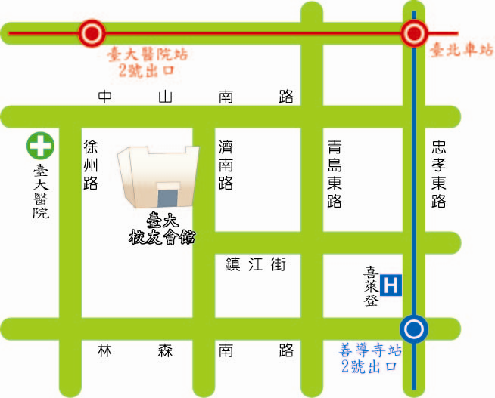
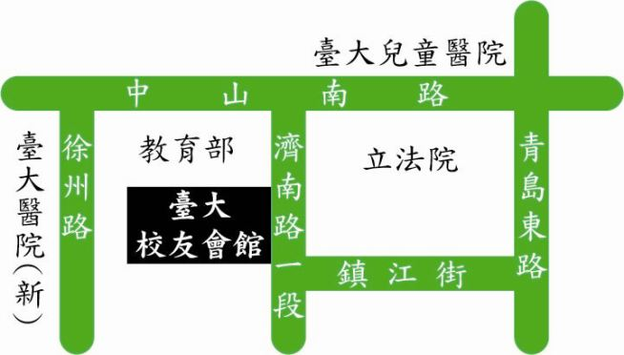

 財團法人罕見疾病基金會
2016 原發性肺動脈高壓病友聯誼活動
報名簡章
病友姓名 |  |  |  |  |  | 輔具使用 |  | 無 有
出生年月日 |  |  |  |  |  | 身份證字號
聯絡電話 |  |  | 市內電話：  行動電話(必填)： |  |  | 緊急聯絡人  (非同行者) |  | 市內電話  行動電話(必填)：
戶籍地址
包含鄰/里(村)
陪同家屬：共 人
 | 關 係 |  |  | 姓 名 |  | 活動當日聯繫電話
1
2
3
交通方式 |  | 自行開車  大眾運輸 |  |  | 用餐 |  | 葷食 人 素食 人  其他 人
其他需協助事項：

主辦單位：財團法人罕見疾病基金會
協辦單位：社團法人台灣弱勢病患權益促進會

報名方式：
1、歡迎以傳真、電話或e-mail方式報名。
2、電話報名專線：02-2521-0717分機162，鍾采薇社工員。
3、傳真專線：02-2567-3560，e-mail：ps05@tfrd.org.tw，傳真或e-mail後請來電確認。
4、報名至4/14(四)截止，額滿將提前結束報名。

小叮嚀：為鼓勵踴躍參加，本活動將依病友居住地提供部份交通補助，每家限2人(至少包含1名病友)。

